

**Proyecto “Automatización Tdp”**

**HP UNIFIED FUNCTIONAL TESTING**

**DOCUMENTO DE EVIDENCIAS**

**Julio 2019**

**Lima - Perú**

**WWW.TSOFTLATAM.COM**

Login CRM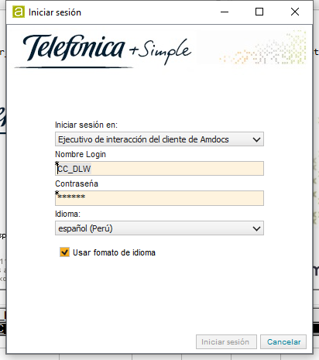

Carga del Cliente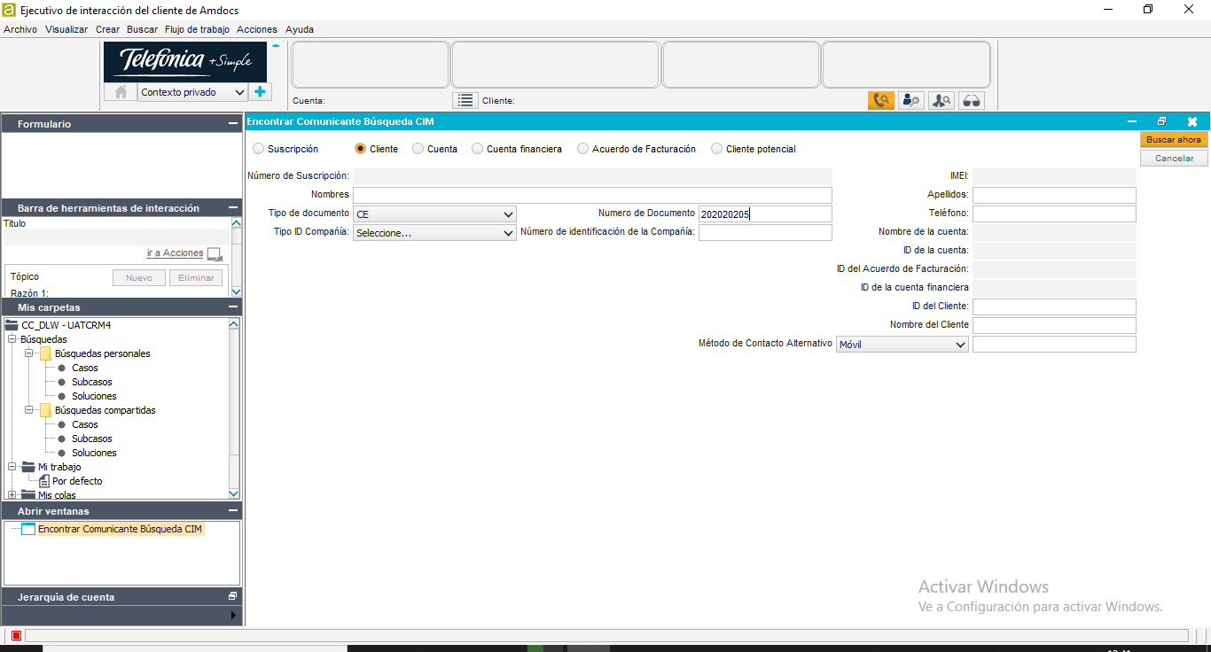

Id de Servicio: 650000544 encontrado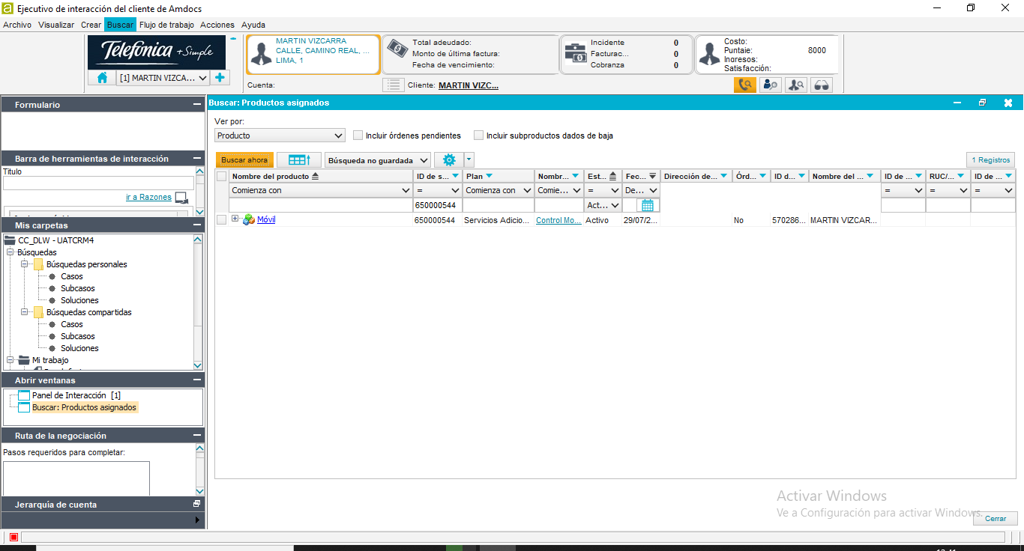

Pantalla -Detalles del Producto- cargó de manera correcta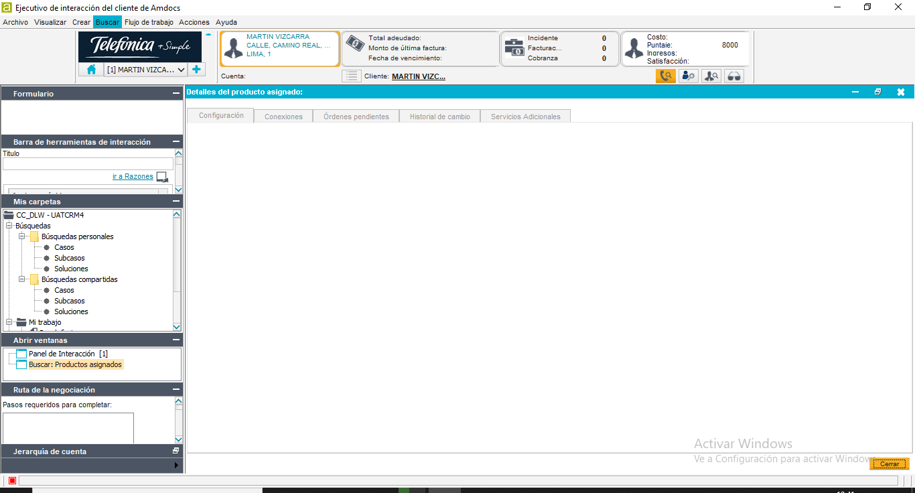

Pantalla -Detalles del Producto- cargó de manera correcta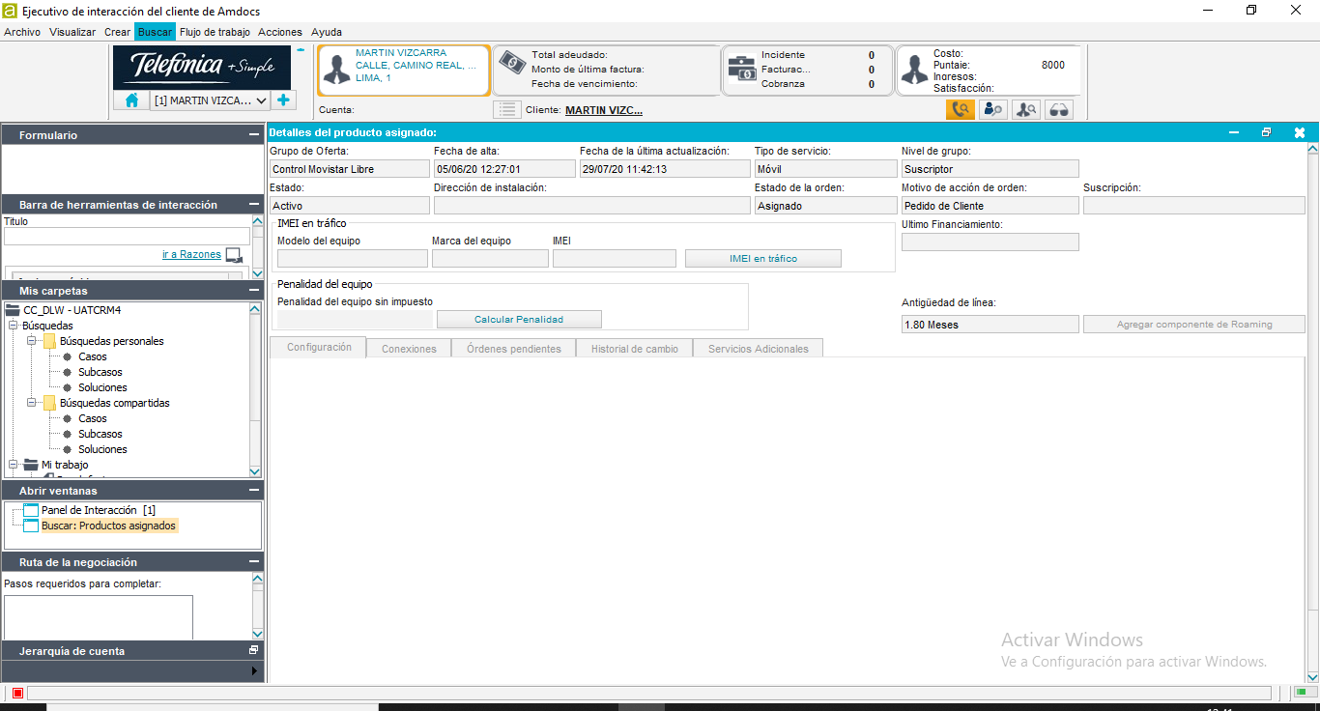

Score Calculado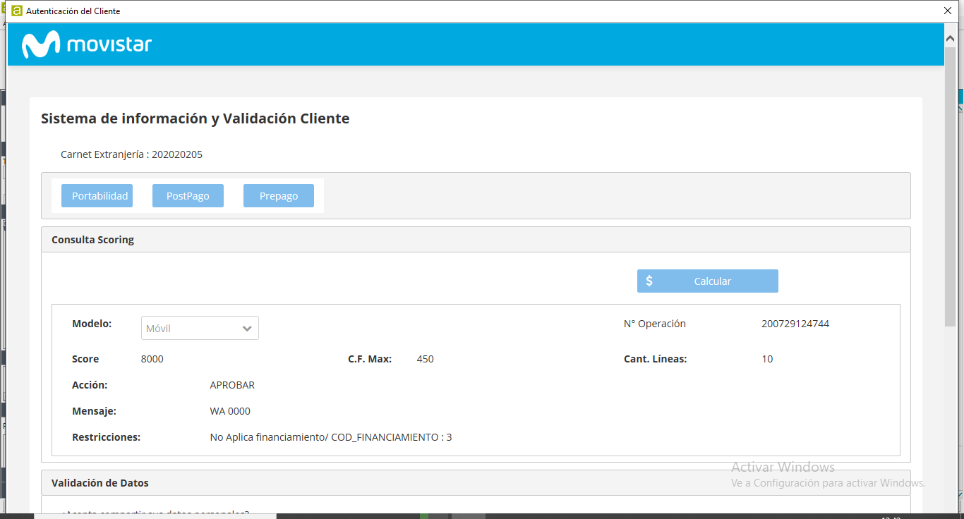

Validación de Datos Exitosa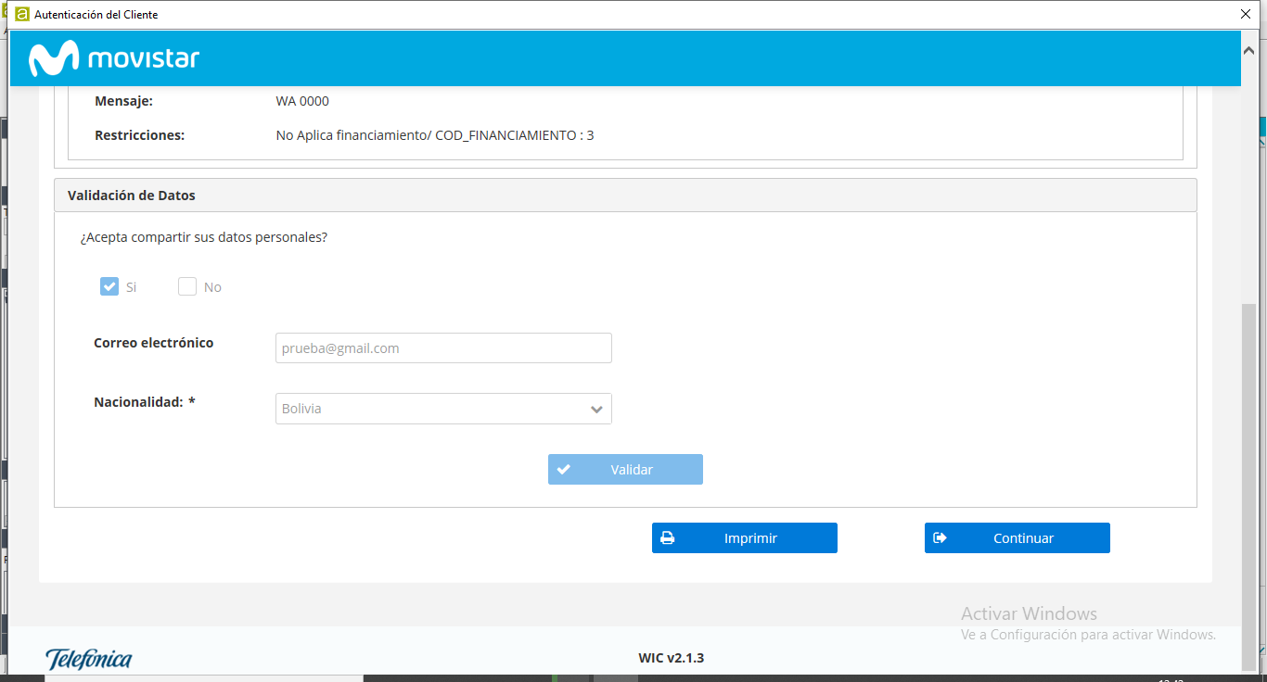

Actualizar Atributos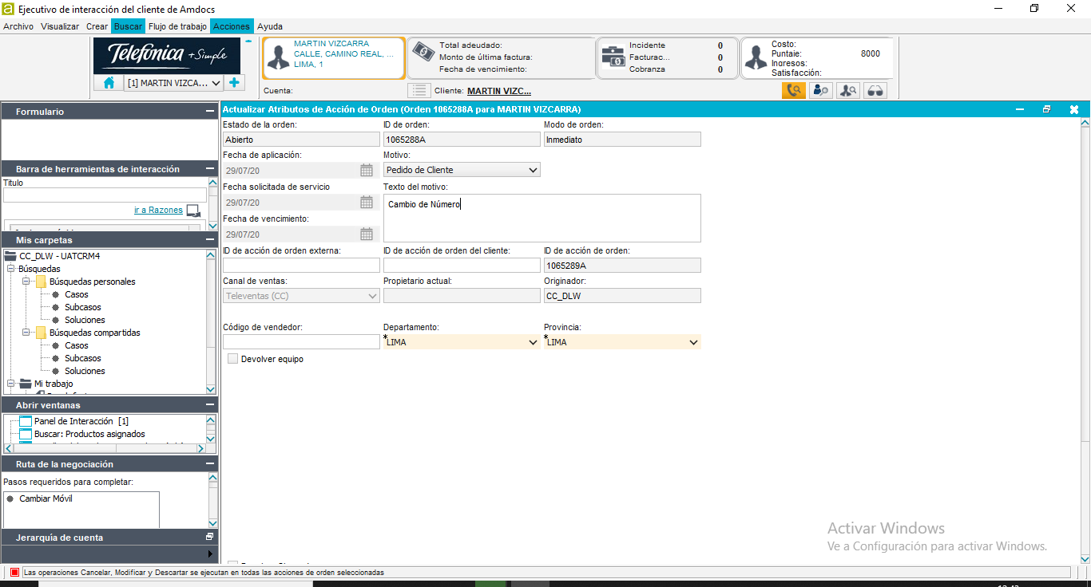

Nuevo Número de Telefóno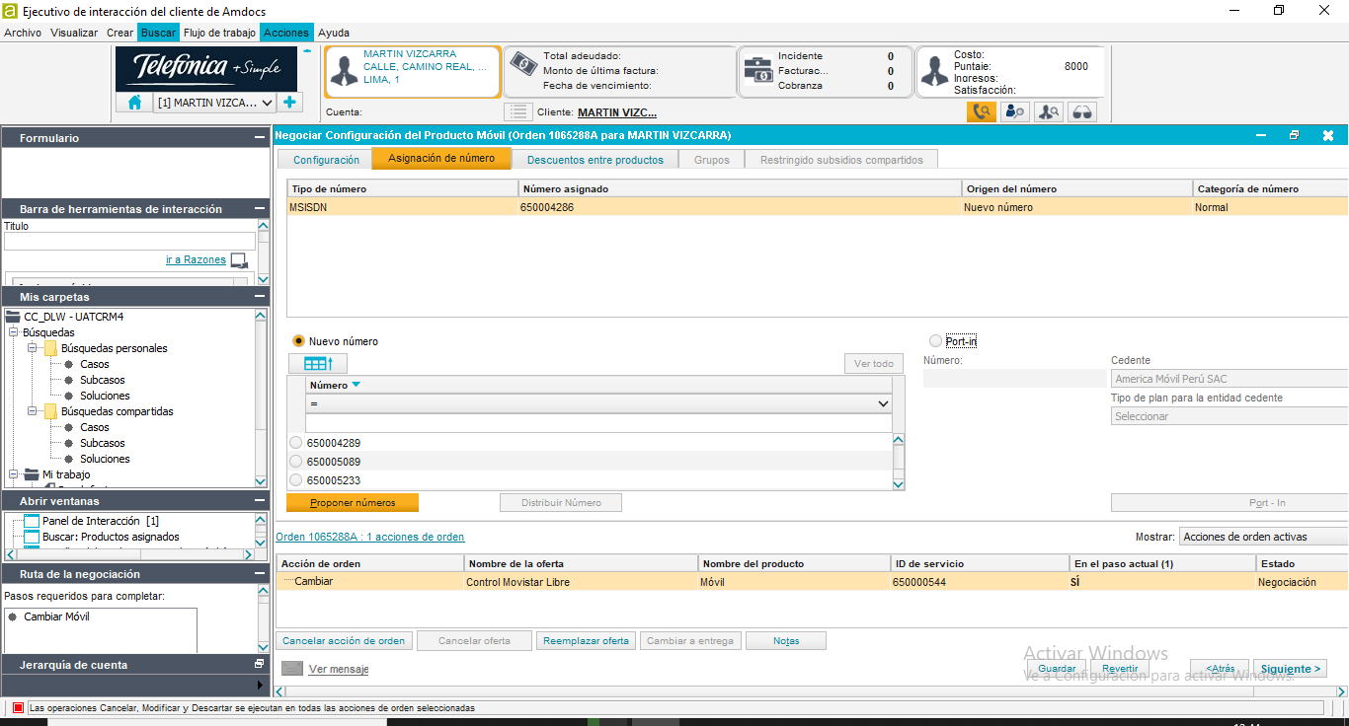

Actualizar Atributos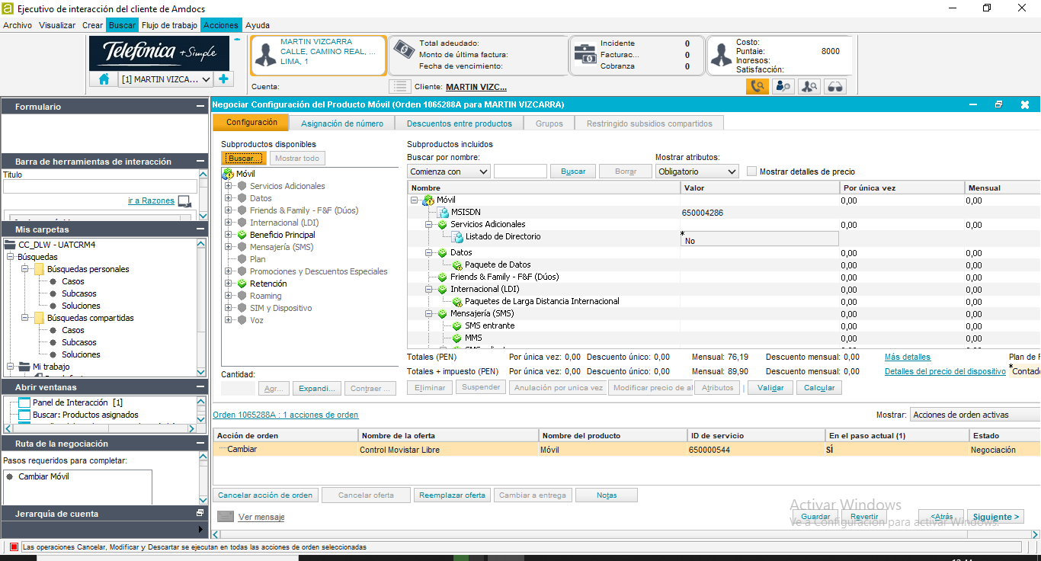

Negociar Distribución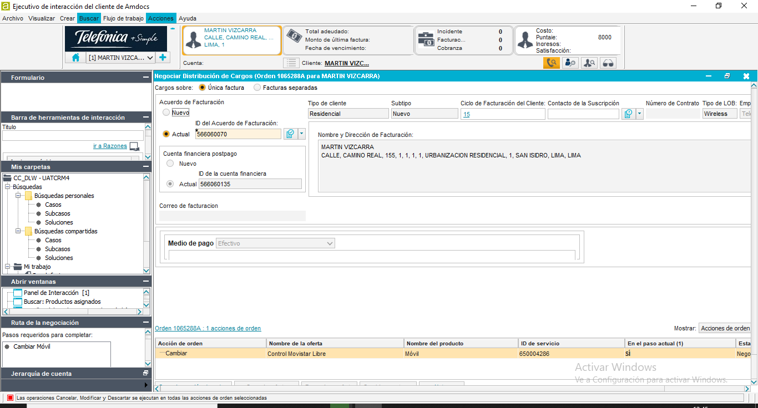

Negociar Pago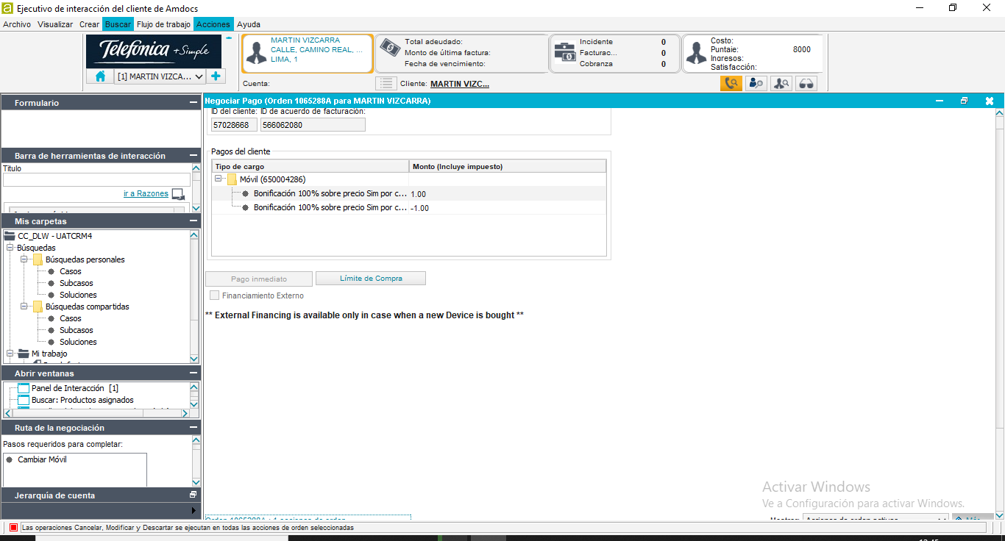

Pago Inmediato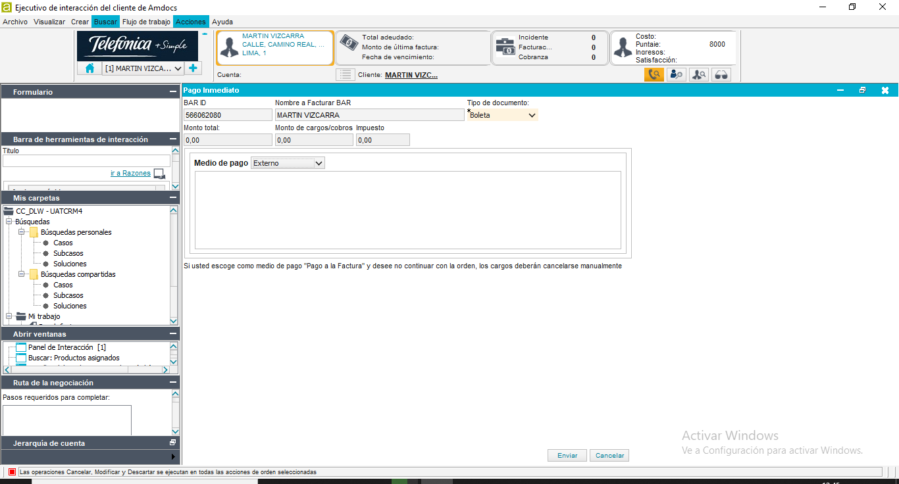

Negociar Pago Culminado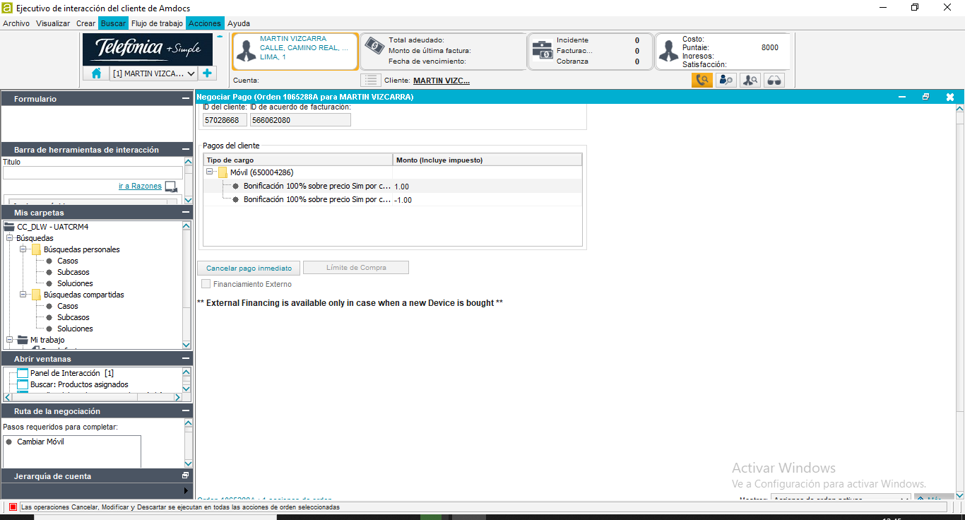

Contrato cargado correctamente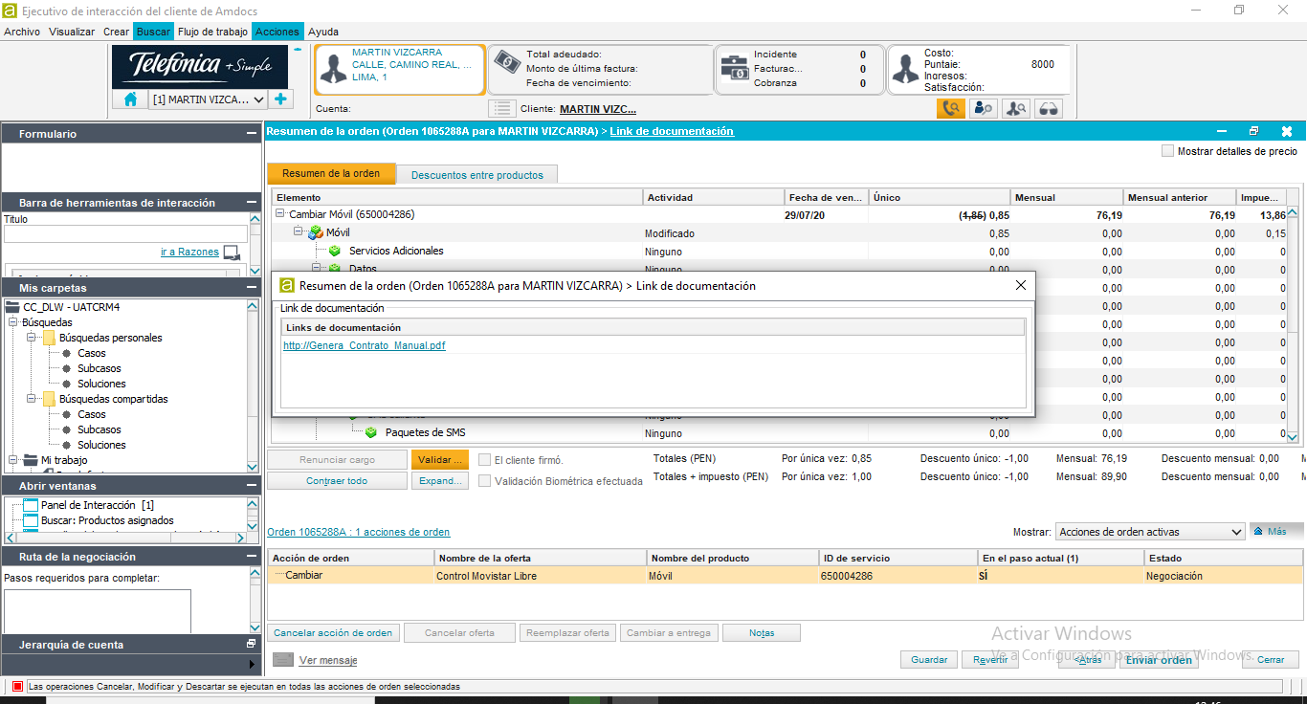

Contrato cargado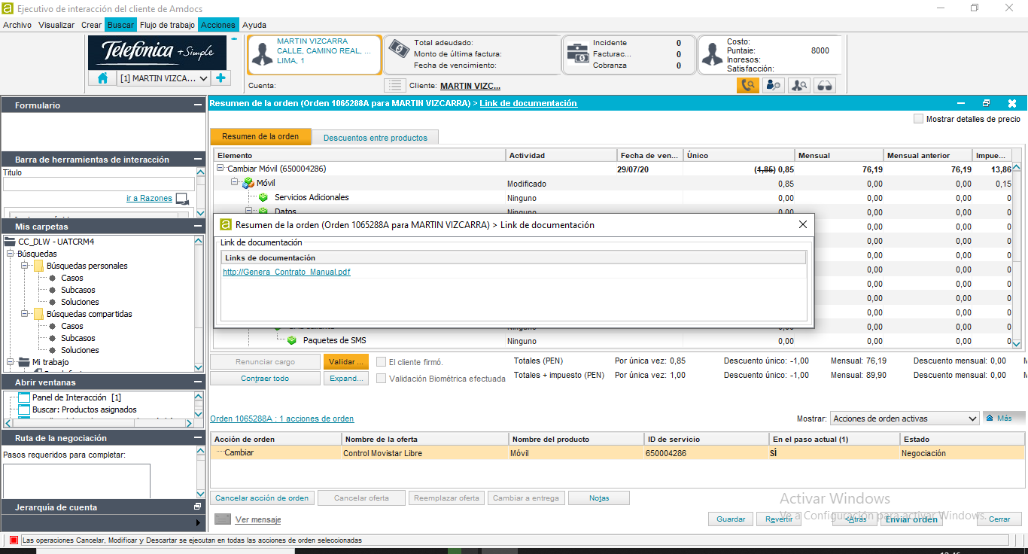

Resumen de la Orden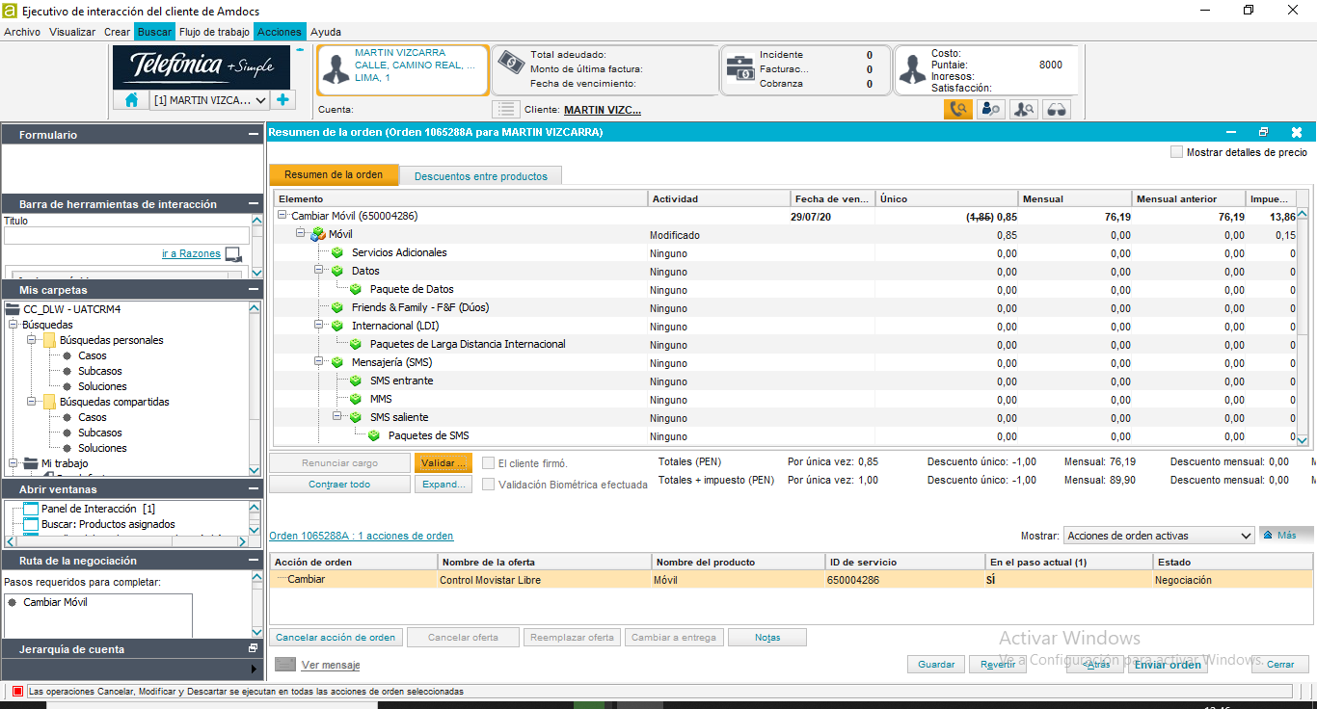

Orden Generada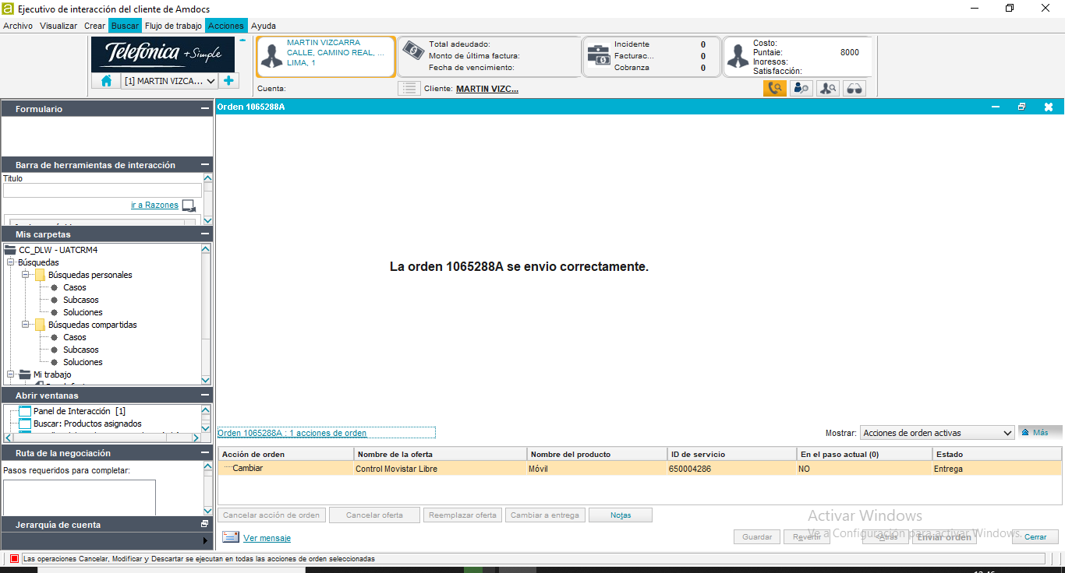

Login CRM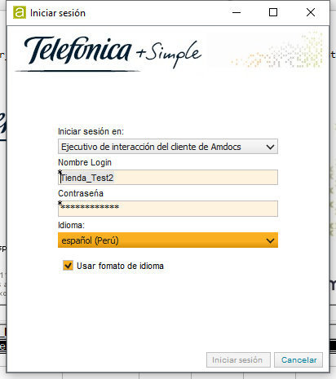

Depósito de Órdenes1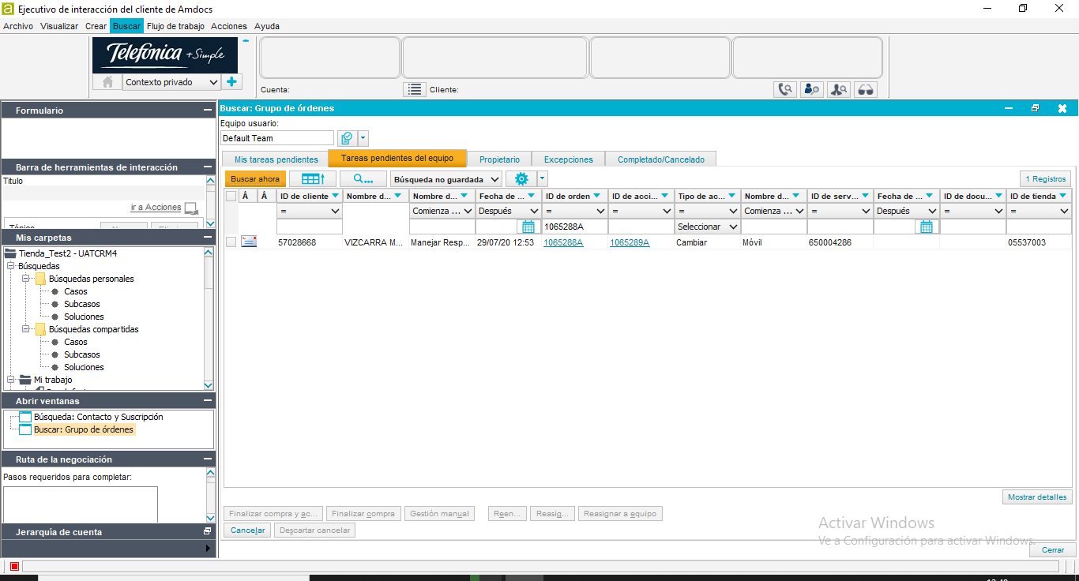

-Estado de la gestión manual- de manera correcta1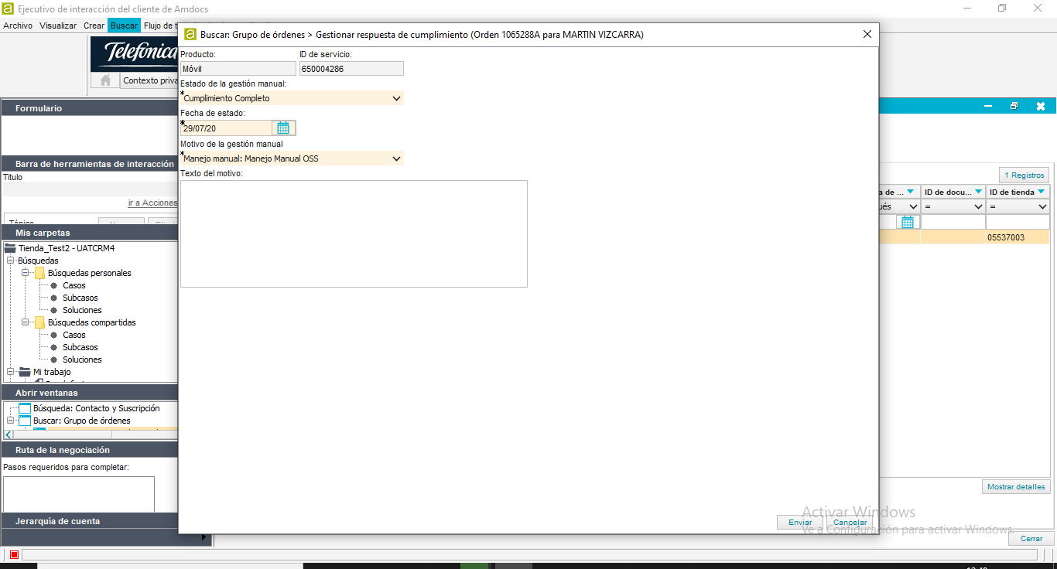

Se realizó el Corte APC correctamente1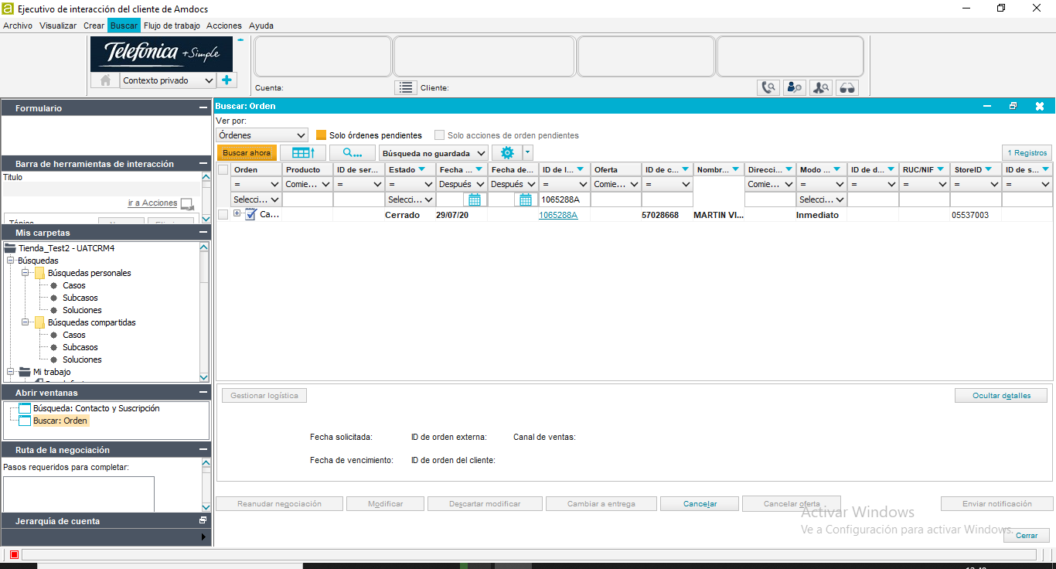

Orden Cerrada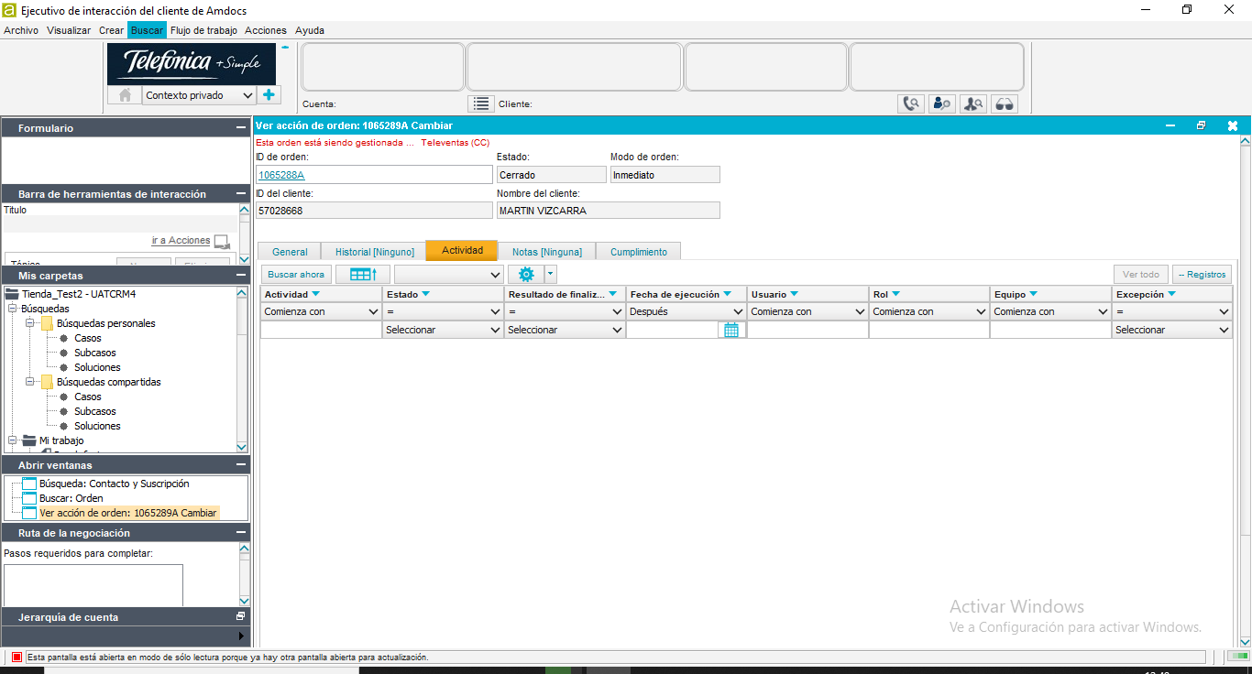

Orden Cerrada